ПРИЛОЖЕНИЕ

МИНИСТЕРСТВО НАУКИ И ВЫСШЕГО ОБРАЗОВАНИЯ
РОССИЙСКОЙ ФЕДЕРАЦИИ
ФЕДЕРАЛЬНОЕ ГОСУДАРСТВЕННОЕ БЮДЖЕТНОЕ ОБРАЗОВАТЕЛЬНОЕ УЧРЕЖДЕНИЕ ВЫСШЕГО ОБРАЗОВАНИЯ
«РЯЗАНСКИЙ ГОСУДАРСТВЕННЫЙ РАДИОТЕХНИЧЕСКИЙ УНИВЕРСИТЕТ
ИМЕНИ В.Ф. УТКИНА»

Кафедра «Автоматизация информационных и технологических процессов»

ОЦЕНОЧНЫЕ МАТЕРИАЛЫ

Б2.В.01.01(У) «Ознакомительная практика»

Направление подготовки
15.03.04 «Автоматизация технологических процессов и производств»

Направленность (профиль) подготовки
«Автоматизация технологических процессов и производств»

Уровень подготовки – академический бакалавриат
Квалификация выпускника – бакалавр
Форма обучения – очная, заочная

Рязань 2022

Фонд оценочных средств – это совокупность учебно-методических материалов (контрольных заданий, описаний форм и процедур), предназначенных для оценки качества освоения обучающимися данной дисциплины как части основной образовательной программы.
Цель – оценить соответствие знаний, умений и уровня приобретенных компетенций, обучающихся целям и требованиям основной образовательной программы в ходе проведения текущего контроля и промежуточной аттестации.
Основная задача – обеспечить оценку уровня сформированности профессиональных компетенций, приобретаемых обучающимся в соответствии с этими требованиями.
Контроль знаний обучающихся, проводится в форме текущего контроля и промежуточной аттестации.
Текущий контроль успеваемости проводится с целью определения степени усвоения учебного материала, своевременного выявления и устранения недостатков в подготовке обучающихся и принятия необходимых мер по совершенствованию методики преподавания учебной дисциплины (модуля), организации работы обучающихся в ходе учебных занятий и оказания им индивидуальной помощи.
К контролю текущей успеваемости относятся проверка знаний, умений и навыков обучающихся: на занятиях; по результатам выполнения задания по практике; по результатам выполнения обучающимися индивидуальных заданий; по результатам проверки качества иных материалов. При оценивании (определении) результатов освоения дисциплины применяется традиционная система (отлично, хорошо, удовлетворительно, неудовлетворительно).
По итогам курса обучающиеся сдают зачет. Форма проведения зачета – ответ на вопросы по отчету.
Паспорт фонда оценочных средств по дисциплине (модулю)

№ п/п | Контролируемые разделы (темы) дисциплины  (результаты по разделам) | Код контролируемой компетенции (или её части) | Вид, метод, форма оценочного мероприятия
 | 2 | 3 | 4
 | формирование практических навыков по сбору информации, ее систематизации и анализе при научно-исследовательской работе. | ОПК-1.1; ОПК-1.2; ОПК-1.3; | Отзыв руководителя. Защита отчета
 | – развитие навыков самостоятельной работы, соблюдения установленных графиком сроков выполнения | ОПК-1.1; ОПК-1.2; ОПК-1.3; ОПК-12.1; ОПК-12.2; | Отзыв руководителя. Защита отчета
 | – изучение студентом основных теоретических знаний, получение умений и навыков применения теоретических знаний для решения практических задач | ОПК-1.1; ОПК-1.3; ОПК-12.1; ОПК-12.2; | Отзыв руководителя. Защита отчета
 | - изучить общие принципы программирования в объектно-ориентированном языке Object Pascal в среде Delphi. | ОПК-1.1; ОПК-1.2; ОПК-1.3; ОПК-12.1; ОПК-12.2; | Отзыв руководителя. Защита отчета
 | - изучить основные визуальные компоненты среды Delphi и методы работы с ними. | ОПК-1.1; ОПК-1.2; ОПК-1.3; ОПК-12.1; ОПК-12.2; | Отзыв руководителя. Защита отчета
 | - изучить принципы управления и создания графических элементов в приложениях написанных на Delphi | ОПК-1.1; ОПК-1.2; ОПК-1.3; ОПК-12.1; ОПК-12.2; | Отзыв руководителя. Защита отчета
 | - изучить общие принципы создания собственных объектов | ОПК-1.1; ОПК-1.2; ОПК-1.3; ОПК-12.1; ОПК-12.2; | Отзыв руководителя. Защита отчета
Список типовые контрольные задания или иных материалов

Контрольное задание
Объекты: форма, текстовое поле, изображение, кнопка.
Программирование кнопок.
1) Исследовать способы активизации 4-х окон Delphi:
- главное окно Delphi, где находятся панель инструментов, палитра компонентов и главное меню;
- инспектор объектов;
- окна формы;
- окна текста программы.
Клавиша F10 – для активизации главного окна.
Клавиша F11 – для активизации окна инспектора объектов.
Клавиша F12 – для перехода между окнами формы и кода программы.
2) Сохранить свой проект в личной папке File\Save All, при этом файлы проекта и текста программы должны иметь разные названия.
3) Создать форму, расположив на ней компоненты: метки, кнопки, изображения в соответствии с вариантом задания.
При помощи инспектора объектов (свойства Name) кнопкам и изображениям дать информационные имена.
4) Создать свою пиктограмму содержащую [№ группы и инициалы (ФИО)].
5) Добавить на форме кнопку выхода.

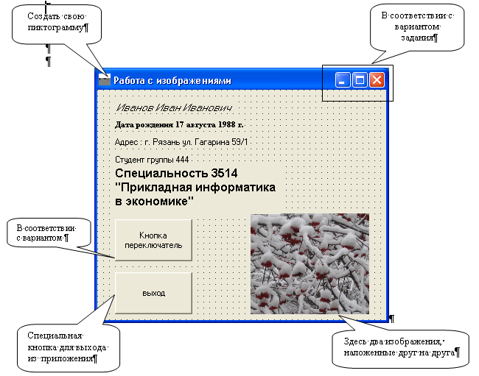

Вопросы к зачету по дисциплине

- Характерные признаки объектно-ориентированного программирования (ООП).
- Абстракция данных. Примеры использования.
- Способы реализации основных механизмов объектно-ориентированного программирования: понятия объекта, класса и компонента;
- Основные механизмы объектно-ориентированного программирования: инкапсуляция и наследование;
- Основные механизмы объектно-ориентированного программирования: полиморфизм;
- Способы реализации основных механизмов объектно-ориентированного программирования: понятия поля, метода, свойства;
- Назначение и состав программной оболочки Borland Delphi 7. Функции каждого окна;
- Состав программного проекта, создаваемого в Delphi. Назначение каждого файла;
- Перечень и функции визуальных компонентов в закладке Standard;
- Перечень и функции визуальных компонентов в закладке Additional;
- Перечень и функции визуальных компонентов в закладке Win32;
- Основные события компонентов и их реакция на эти события;
- Секции исходного кода (файл *.pas) и их назначение.
- Использование компонента TEdit для ввода текстовых данных. Основные свойства и методы. Пример использования в виде фрагмента исходного текста.
- Использование компонента TButton для реализации интерфейса пользователя для ввода текстовых данных. Основные свойства и методы. Пример использования в виде фрагмента исходного текста.

Критерии оценивания компетенций (результатов)
Критерии | Оценка
Критерии | «отлично» | «хорошо» | «удовлетворительно»
Объем | Глубокие знания, уверенные действия по решению практических заданий в полном объеме учебной программы, освоение всех компетенций. | Достаточно полные знания, правильные действия по решению практических заданий в объеме учебной программы, освоение всех компетенций. | Твердые знания в объеме основных вопросов, в основном правильные решения практических заданий, освоение всех компетенций.
Системность | Ответы на вопросы логично увязаны с учебным материалом, вынесенным на контроль, а также с тем, что изучал ранее. | Ответы на вопросы увязаны с учебным материалом, вынесенные на контроль, а также с тем, что изучал ранее. | Ответы на вопросы в пределах учебного материала, вынесенного на контроль. | Имеется необходимость в постановке наводящих вопросов
Осмысленность | Правильные и убедительные ответы. Быстрое, правильное и творческое принятие решений, безупречная отработка решений заданий. Умение делать выводы. | Правильные ответы и практические действия.  Правильное принятие решений. Грамотная отработка решений по заданиям. | Допускает незначительные ошибки при ответах и практических действиях.  Допускает неточность в принятии решений по заданиям. | Имеется необходимость в постановке наводящих вопросов
Уровень освоения компетенций | Осваиваемые компетенции сформированы | Осваиваемые компетенции сформированы | Осваиваемые компетенции сформированы

Описание показателей и критериев оценивания компетенций
на различных этапах их формирования

Компетенция | Шкала оценивания, критерии оценивания уровня освоения компетенции
Компетенция | Не освоена | Освоена частично | Освоена в основном | Освоена
ОПК-1.1 | Не способен отобрать нужный материал для решения конкретной задачи, не может соотнести изучаемый материал с конкретной проблемой | Знает минимум основных понятий и приемов работы с учебными материалами.  Частично умеет применить имеющуюся информацию к решению задач | Осуществляет поиск и анализ нужной для решения информации из разных источников (лекций, учебников)  Умеет решать стандартные задания (по указанному алгоритму) | Умеет свободно находить нужную для решения информацию решать задачи и аргументировано отвечать на поставленные вопросы;  может предложить различные варианты решения

